INTEGRACIÓN Nº 49
REVISTA SOBRE CEGUERA Y DEFICIENCIA VISUAL

Diciembre 2006
Págs. 25-33

Experiencias

Asamblea de aula para todos: una adaptación para la inclusión de un alumno ciego

B. Tomás Marco

L. Barcelón Moliner

RESUMEN: Se expone el planteamiento y desarrollo de la experiencia llevada a cabo en el Colegio Público de la localidad de Sarrión (provincia de Teruel, Comunidad Autónoma de Aragón), con el fin de lograr la inclusión de un alumno ciego de Educación Infantil. Las actividades realizadas se centran en la adaptación de procedimientos y materiales utilizados en la asamblea de aula, que es un espacio esencial en la práctica educativa diaria de la etapa infantil. El artículo describe detalladamente los objetivos, materiales, aspectos técnicos y desarrollo temporal de la experiencia, que ha sido valorada muy positivamente por toda la comunidad educativa.
PALABRAS
CLAVE: Educación. Educación integrada. Inclusión educativa. Educación infantil. Adaptaciones curriculares. Actividades escolares. Asamblea de aula.

ABSTRACT: Classroom assembly for all: adaptation for the inclusion of a blind pupil. The approach adopted and efforts made in the public school at Sarrión in the Spanish province of Teruel (region of Aragon) to ensure the inclusion of a blind pupil in infant school activities are described. The focus was on the adaptation of the procedures and materials used in classroom assemblies, an essential resource in everyday pre-school practice. The article contains a detailed description of the objectives, materials, technical aspects and evolution of the experience, which was evaluated very highly by the entire educational community.

KEY WORDS: Education. Integrated education. Inclusion in school. Infant education. Curricular adaptations. School activities. Classroom assembly.

INTRODUCCIÓN

La experiencia que presentamos en este artículo se desarrolló durante todo el curso escolar 2004-2005 en el Colegio Público de Sarrión, localidad de la provincia de Teruel (Comunidad Autónoma de Aragón), con una población aproximada de 1.100 habitantes. El Colegio es un Centro de Educación Infantil y Primaria, en el que se encuentran escolarizados 90 alumnos, desde 3 años de edad hasta 6º curso de Primaria. El Centro es incompleto, de forma que tanto en Infantil como en Primaria, el alumnado se agrupa por ciclos.

En el curso escolar 2004-2005 se incorporó al centro un niño con ceguera, lo que inmediatamente suscitó en los profesores la inquietud de llevar a cabo los cambios necesarios, en el aula y en la dinámica de trabajo, con el fin de lograr realmente la integración escolar y social. Así, nos planteamos objetivos encaminados a la reestructuración de nuestras rutinas de trabajo, para adaptarlas a las necesidades específicas del alumno. Debido a la importancia que tiene la integración desde las primeras etapas del proceso educativo, decidimos centrarnos en la asamblea de aula, de modo que se potenciase en todo momento la participación activa del alumno ciego en todas y cada una de las actividades escolares. En el ciclo de Educación Infantil, la asamblea constituye un momento muy importante en el día a día del aula, por lo que fue nuestra preocupación constante que el niño con ceguera pudiese acceder a todas las informaciones que el alumnado recibe durante este período.

El claustro, formado por 9 docentes, decidió que los 7 niños de Infantil de 3 años no compartiesen con otro grupo (el alumnado de 4 años) el aula ni la tutora, como correspondería por organización interna, priorizando así la integración de este alumno con su grupo de iguales. La Educación Infantil es una etapa de adaptación muy importante y consideramos de gran relevancia que la integración de las personas con discapacidad visual se inicie en edades tempranas. De este modo, el grupo de alumnos de 3 años dispuso de una maestra tutora centrada en el desarrollo de este nivel, que pudo así realizar un trabajo de concienciación del grupo y las familias, y dar lugar a un acercamiento hacia la escuela inclusiva e integradora. El hecho de no agrupar niveles supuso un gran esfuerzo para el profesorado del centro, ya que a otros tutores les fueron asignados grupos más numerosos.

La experiencia se ha llevado a cabo en el aula de Infantil de 3 años, en la que comenzaron el curso 7 alumnos, uno de ellos con discapacidad visual. Este alumno, procedente de un país de Centroamérica, tiene tres años y presenta ceguera total debido a una patología de Amaurosis Congénita de Leber. La clase es amplia y con buena iluminación. Se procuró adaptarla para favorecer las condiciones acústicas. Para evitar riesgos, golpes o pequeños accidentes del niño se protegieron esquinas, lavabos, etc. de modo que pudiera deambular con autonomía por el aula.

Además de la maestra tutora, y conjuntamente con ella, intervinieron otros especialistas en la atención escolar:

- La profesora de audición y lenguaje, que atendía al niño cuatro sesiones semanales dentro del aula ordinaria, incidiendo en aquellos trabajos que suponían mayor dificultad para el alumno (por ejemplo, recortar, pegar, etc.).
- La maestra de la ONCE, quien permanecía con el niño durante dos periodos semanales, donde trabajaba principalmente la iniciación al sistema de lecto-escritura braille. Cabe señalar que su trabajo ha sido siempre dentro del aula, como un apoyo más individualizado. Estos aprendizajes se reforzaron en la asamblea por la tutora, de forma que el resto de los niños también se introdujeron en este código.
- El técnico de rehabilitación de la ONCE, que atendió al niño durante una sesión quincenal. Su labor se centró en potenciar la autonomía personal y aquellas habilidades de la vida diaria que pueden ayudarle en su integración en el entorno social.

LA ASAMBLEA

La asamblea de aula se realiza en todos los cursos de Educación Infantil; tiene carácter ordinario y es la primera actividad de la jornada escolar. Su significado es importante: es el lugar de interacción directa entre el alumnado de la clase. En la asamblea, además de trabajar las rutinas diarias, los alumnos tienen la posibilidad de organizarse, tomar acuerdos, establecer normas del aula, resolver conflictos, etc. Su organización y estructura dependen de los objetivos planteados por la maestra.

Importancia de la asamblea en nuestra aula

Debido a la temprana edad de nuestros alumnos (3 años) consideramos necesario trabajar en nuestra asamblea tres aspectos fundamentales: rutinas, introducción de contenidos curriculares, planificación de la jornada y anticipación de cambios, teniendo siempre en cuenta cómo va avanzando nuestro alumnado.

Rutinas

Dentro de este apartado trabajamos:

- El tiempo
- Pasar lista
- Día de la semana y del mes
- Horario
- Bits de inteligencia

Introducción de contenidos curriculares

Consiste en informar al alumnado de los temas de interés relacionados con la unidad didáctica o con el transcurso de la vida cotidiana del centro, de la localidad y del mundo. Cualquier chico ve una lámina nueva que introducirá un nuevo tema, un juguete encima de la mesa, una sorpresa en la ventana, etc. Esta información le llega al alumno de forma visual e, inmediatamente al entrar en el aula, ya sabe que algo nuevo va a pasar. Al niño con discapacidad visual es necesario explicarle verbalmente estos hechos. Estos aspectos, tan motivadores para cualquier alumno de educación infantil, deben ser introducidos al alumno ciego, pues de lo contrario no se beneficiaría de ello.

Planificación de la jornada y anticipación de cambios

Consiste en acordar el desarrollo de la jornada escolar e informar de cualquier alteración de las rutinas de la clase. Es decir, crear nuestro horario de trabajo. Si ponemos imágenes en un horario, la fecha en la pizarra o la foto de un alumno junto a la tarjeta de responsable, este niño no recibe esta información visual, necesita información táctil, poder manipular, y también necesita explicaciones verbales claras y breves que le aporten esta información.

En conclusión, creemos que nuestra asamblea de aula ofrece siempre una respuesta a cualquier necesidad planteada por todos y cada uno de los niños, atendiendo las características y dificultades de cada uno, y favoreciendo, en nuestro caso, al niño ciego; puesto que todo (materiales, actividades, etc.) se ha adaptado para que pueda participar como uno más. De ahí el hecho de realizar una “asamblea táctil”, utilizando letras y números en relieve. Esto permite que todos los alumnos sean capaces de dar y recibir información, de compartir experiencias, ayudarse… Este recurso, que es empleado como estrategia de participación en el aula, también es muy favorable para fomentar en los alumnos la lectura y escritura, siguiendo una metodología constructivista, tanto en letra escrita como en sistema braille. También trabajamos la comunicación oral y que sean capaces de escuchar a los demás respetando el turno de palabra (no hablar todos a la vez), aspecto importante en el caso de la discapacidad visual.

Objetivos de la asamblea

Con nuestra asamblea pretendimos alcanzar una serie de objetivos para todos los niños, bajo el principio de que éstos son IGUALES PARA TODOS, puesto que tener una discapacidad no quiere decir que el niño deba privarse de conocimientos, aunque sí se requiera para ello la adaptación de los materiales que se vayan a utilizar. La posibilidad de manipular los materiales por todos los alumnos del grupo-clase va a permitirles el manejo y exploración de objetos con un grado de precisión cada vez mayor. De este modo vamos a favorecer en todos los niños la estimulación táctil, proceso fundamental como fuente de información y a su vez tan importante para el posterior aprendizaje del pre-braille y braille.

Metodología empleada

Utilizamos una metodología activa y constructivista, propiciando que el niño sea el protagonista de sus propios aprendizajes, y que éstos puedan ser integrados en su propia estructura cognitiva porque son motivadores, tienen un contenido significativo y se apoyan en conocimientos previos. Consideramos al niño como un ser único y a la vez parte de un colectivo. Único, porque cada niño tiene sus peculiaridades personales, su momento evolutivo y su ritmo personal de aprendizaje. Y parte de un colectivo, porque vive en una sociedad que le va a condicionar. Por ello, las adaptaciones curriculares y sus actividades de refuerzo y ampliación ayudarán al alumno con discapacidad visual a su integración en las tareas desarrolladas en el aula, así como a la socialización con sus compañeros, de modo que sea considerado uno más, puesto que así es.

MATERIALES Y ASPECTOS TÉCNICOS

Indicamos a continuación los materiales utilizados en la asamblea durante todo el curso escolar, explicando los de uso común de la clase y los específicos del alumno con discapacidad visual, así como el tipo de adaptaciones realizadas.

Mascota del proyecto

En el aula utilizamos materiales del Proyecto Trébole, de Educación Infantil 3 años, de la editorial Luis Vives (2003), que tiene una mascota; se trata de una ardilla realizada en cartón duro. Se le ha añadido en la cola una textura que se asemeja al pelo de este animal. También utilizamos ardillas en tres dimensiones que se pueden tocar, para reconocer sus partes y apreciar sus características diferenciales.

La ardilla de cartón se complementa con ropa dibujada en cartulina que los propios niños han pintado. Esta ropa está relacionada con las cuatro estaciones del año (por ejemplo, invierno: guantes, bufanda…; verano: pantalón corto…). Tenemos esta misma ropa pequeña en tela, para que se pueda tocar y manipular, colocada en una percha y la cambiamos a la vez que la dibujada en cartulina.

Para colocar a la ardilla utilizaríamos un papel continuo con un árbol dibujado, pero para que no se pierda información hemos colocado un tronco de madera, fragmento de un árbol real que se puede tocar y diferenciar la corteza, tronco, ramas...

El tiempo

En las aulas de infantil se trabajan los símbolos atmosféricos. Para que todos puedan ser partícipes del aprendizaje hemos realizado estos símbolos en cartón duro, a gran tamaño y con texturas características para que puedan ser discriminados fácilmente.

- Sol: de fieltro amarillo representando los rayos del sol. También lleva una línea circular negra hecha con PBO (un pegamento en relieve), para proporcionar la idea de forma redonda del sol.

- Nube y sol (nublado): El sol igual que el anterior. El trozo de sol que no se ve se puede tocar por detrás de la nube, para que el alumno se pueda hacer una imagen mental de que parte del sol está escondido detrás de la nube. Y la nube está realizada con el fondo azul y sobre él hemos puesto una guata blanca suave para intentar dar la sensación esponjosa de las nubes, tanto a la vista como al tacto.

- Nubes: igual que la anterior, pero hemos combinado en el fondo el azul claro y el oscuro.

Reloj del tiempo

Cada niño tiene un reloj del tiempo climatológico (que forma parte del material de Edelvives antes señalado). El reloj del alumno ciego lo hemos elaborado con los mismos símbolos que tenemos para el aula, y las mismas texturas, resultándole más fácil reconocerlos. Lo que nos interesa es que localice fácilmente estos símbolos, por ello no hemos decorado el reloj con cabeza, piernas y brazos; ya que le podrían llevar a confusión.

En un principio sólo se trabajó el sol, sol y nube y nubes, y cuando ya los reconocía y localizaba sin dificultad fuimos añadiendo otros que tenían sus compañeros como las bolitas de nieve.
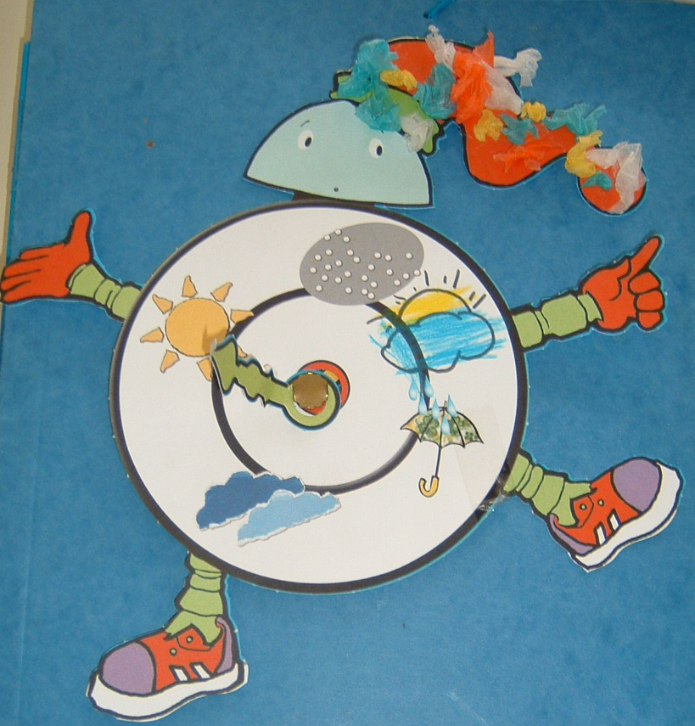
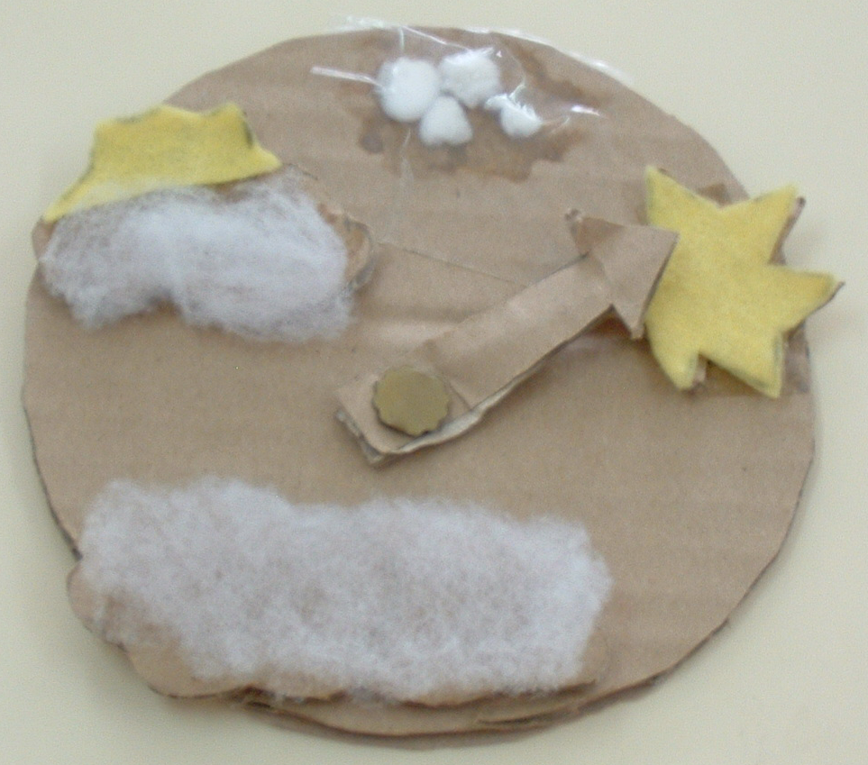

Figura 1. Reloj tiempo clase y reloj tiempo adaptado

Tarjetas

Hemos elaborado para pasar lista unas tarjetas que van a utilizar todos los alumnos, cada una contiene cuatro informaciones: nombre escrito en tinta y en braille, foto y además un pequeño trozo de tela, algodón, corcho..., de forma que cada persona de la clase está representada por una textura. Así el niño con discapacidad visual puede saber de quién es cada una y adquirir destrezas de discriminación táctil que le ayudarán en el aprendizaje del braille.

Estas tarjetas se colocan sobre un colegio que generalmente es de cartulina, pero nosotros lo hemos elaborado en madera de forma que al quedar en relieve todos pueden manejarlo. En las ventanas hemos colocado unos trocitos de velcro para que se puedan localizar más fácilmente. Hemos diferenciado en la madera la zona de dentro del colegio (los que han venido a clase) y de fuera (los que no han venido)

Día de la semana

Tenemos un enanito dibujado en un folio plastificado. En este dibujo se hace referencia a la actividad principal del día y va acompañado del día de la semana escrito en letras mayúsculas.

El niño ciego tiene un enanito (muñeco) en tres dimensiones y una caja en la que se encuentran los objetos característicos del día que representa el enanito.

Posteriormente, escriben en una pizarra con letras en relieve el día de la semana, de modo que pueden participar todos.

Día del mes

Para señalar el día del mes tenemos tres materiales: un calendario para toda la clase, una cajita con los números del 0 al 9 en relieve y una tablita con velcro para colocarlos.

También tenemos unas hueveras y pelotas de pin pon para representar en braille el día del mes.

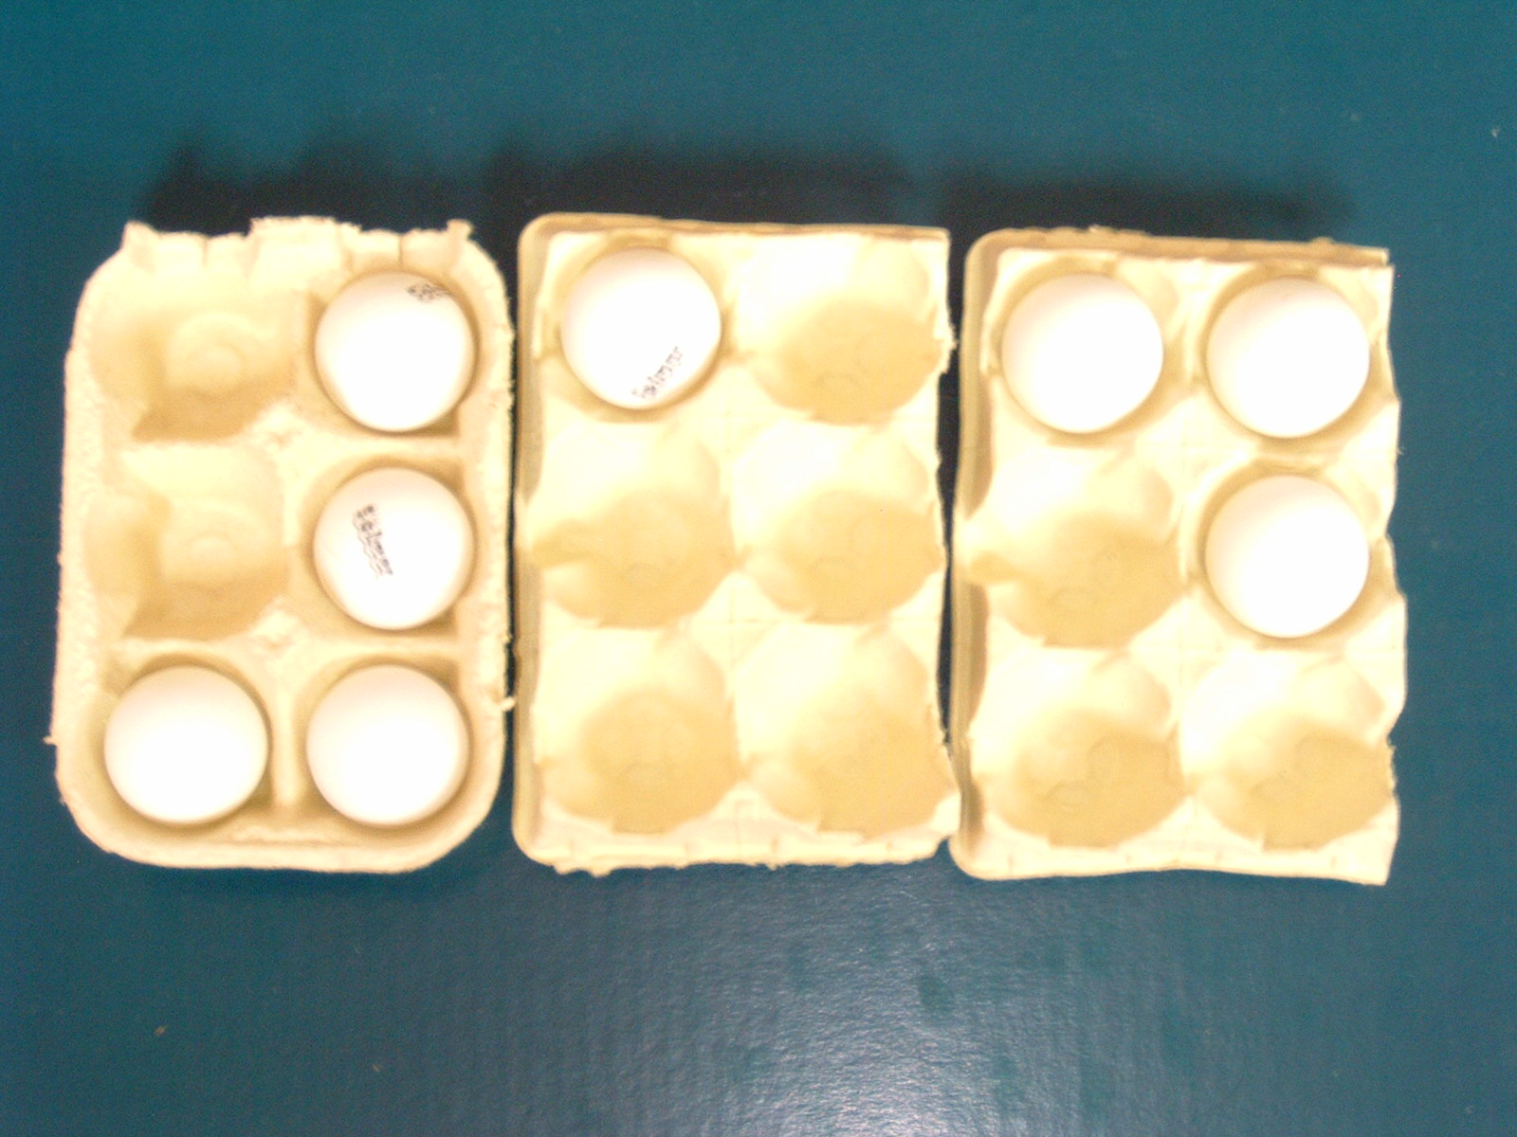

Figura 2. Número 14 en relieve escrito con hueveras y pelotas de pin pon

Bits de inteligencia

Disponíamos de láminas visuales del Proyecto Trébole de Edelvives. Para que todos los alumnos puedan participar en la actividad hemos buscado los objetos en tres dimensiones que se trabajan en los bits, de modo que se pueden tocar.
DESARROLLO DE LA EXPERIENCIA “ASAMBLEA”

Organización del grupo

La asamblea se realiza siempre en el mismo espacio de la clase: dos alfombras colocadas frente a una pizarra. En este lugar se encuentra ordenado todo el material necesario para el desarrollo de la misma. Los niños se sientan formando una línea en la alfombra, colocando sus pies detrás de la línea de unión entre ambas alfombras, de modo que el alumno con discapacidad visual tenga una referencia clara para saber dónde están sentados sus compañeros. Nos sirve también porque cada día hay un responsable y ese responsable debe repartir las tarjetas de pasar lista a sus compañeros; así, el día que le toca evitamos tropiezos y caídas.

Actividades

En el desarrollo de la asamblea seguimos siempre el mismo esquema y orden en la realización de actividades:

- El tiempo meteorológico
- Pasar lista (Tarjetas)
- Día de la semana
- Día del mes
- Bits de inteligencia.

Algunas de las actividades se realizan durante todo el curso, en los tres trimestres, y otras son específicas de alguno de ellos.

Actividades comunes al primer, segundo y tercer trimestre

Durante los tres trimestres la manera de trabajar los siguientes apartados ha sido la misma.

Mascota proyecto

La ardilla debe colocarse en un lugar privilegiado de la clase puesto que es el hilo conductor de todas las Unidades Didácticas que vamos a trabajar a lo largo del curso. Durante todo el año permanece colocada en el rincón de la asamblea, encima del tronco del árbol, y sobre ella colocamos cada mañana los símbolos del tiempo atmosférico.

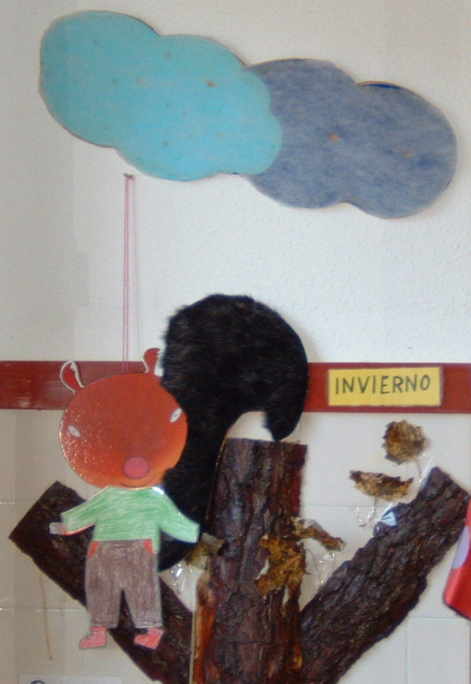

Figura 3. Así queda la ardilla en el árbol
y sobre ella el símbolo del tiempo

El tiempo

Cada mañana hacemos una puesta en común y decidimos qué símbolo debemos poner. Todos los alumnos pueden tocar los símbolos, favoreciendo la estimulación táctil. A estas edades resulta de gran interés el análisis de los aspectos meteorológicos, ya que a partir de ellos podemos trabajar los cambios estacionales, el tipo de ropa que debemos de llevar, etc.

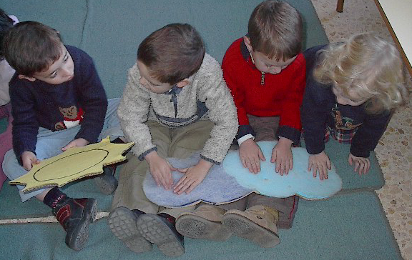

Figura 4. Tocando las texturas de las figuras

Días de la semana

Cada mañana aparece el enanito que tiene escrito el día de la semana en el que estamos. Con la pizarra de letras en relieve hemos ido presentando las letras en tinta a lo largo del curso, de modo que el niño con ceguera las ha podido tocar y conocer. Los niños escriben el día de la semana ayudados por la maestra (cada uno coge la letra que le indican); el niño con ceguera también participa, ya que le damos 2 letras (a principio de curso, luego vamos aumentando) y tiene que discriminar la letra que le estamos pidiendo para posteriormente colocarla en la pizarra. Una vez escrita la palabra, él puede tocarla y la coloca en su lugar.

También a través del dibujo del enanito se muestra la actividad característica de ese día. Por ejemplo:

- Lunes: el enanito lleva chándal porque tenemos psicomotricidad.
- Martes: el enanito está al lado del ordenador porque toca informática.
- Miércoles: el enanito lleva cascos porque toca audición (músicos).
- etc.

Si sólo nos basáramos en la imagen, el niño con discapacidad visual se estaría perdiendo mucha información, por lo que tenemos una caja con objetos, cada uno de los cuales se corresponde con un enanito y día de la semana. Mientras que sus compañeros colocan el dibujo del enanito, él debe buscar el objeto correspondiente al día y colocárselo al enanito tridimensional (muñeco). Los objetos se corresponden con la actividad y el dibujo del enanito (por ejemplo: pelota, CD de ordenador, cascos, etc. ).

Bits de inteligencia

Consisten en unas láminas con fotografías reales de objetos, animales, frutas, etc. La utilización de unas u otras está relacionada con la unidad didáctica que se trabaja. Por ejemplo, si estamos con la unidad de los medios de transporte, las láminas serán de medios de transporte.

La temporalización de los bits es de 5 días con cada categoría, aunque nosotros, con el fin de que todos puedan participar, empleamos 10. Del mismo modo, los bits únicamente se trabajan una vez al día y nosotros lo hacemos dos veces al día, por el mismo motivo.

En la asamblea (por la mañana) mostrábamos los bits de forma convencional, de modo que primaba la estimulación visual en todos los niños, pero acompañábamos cada lámina con una frase o palabra. Por ejemplo, con el bit “camión” junto a la imagen añadimos la información oral:

- Lunes: “camión”
- Martes: “camión”, “medio de transporte”
- Miércoles: “camión”, “medio de transporte”, “vehículo terrestre”
- Y así sucesivamente…

Cada día repetíamos la información de los días anteriores e incorporábamos una nueva. De esta forma el alumno con discapacidad visual se beneficiaba de una estimulación auditiva.

Por la mañana, en la asamblea, los niños únicamente oyen y miran, pero no pueden hablar.

Por la tarde volvemos a mostrar las imágenes (sin dar la información) y comentamos características de ellas. Mientras que sus compañeros ven las láminas, a él le entregamos objetos que representan la imagen de la lámina. En este momento los niños saben que pueden hablar y preguntar sobre las láminas.

Por ejemplo, si estamos hablando de las ruedas que tiene el camión, él al estar tocándolo podrá participar y contestar a las preguntas igual que el resto, siendo consciente de la forma y características de este vehículo.

Actividades específicas del primer trimestre

No comentaremos en este apartado las actividades “El tiempo” y “Bits de inteligencia” ya que, en general, se trabajaron de la misma forma y en la misma secuencia que se ha explicado anteriormente.

Pasar lista (Tarjetas)

Para todos los niños el objetivo de esta actividad es familiarizarse con los sistemas de escritura. Todos los días debemos pasar lista para saber quién ha asistido a clase y lo hacemos mediante las tarjetas con las cuatro informaciones. El grupo comienza primero identificando su foto y posteriormente relaciona su foto con su nombre. El niño con discapacidad visual relaciona cada textura con un compañero.

En las mismas tarjetas también hemos añadido, además del nombre en tinta, el nombre en braille, con el fin de que el niño (aunque no diferencie las letras, puesto que el tamaño es muy pequeño como para ser reconocidas por él) comience a familiarizarse con la escritura que utilizará más adelante, con “puntitos”.

Cada mañana hay un responsable que tiene que repartir las tarjetas a sus compañeros. Cuando le toca ser responsable a él, explora la textura de cada tarjeta y dice en voz alta el nombre de su dueño. El otro niño le indicará dónde está mediante la siguiente frase: “estoy aquí, estoy aquí”, de modo que él pueda acercarse a entregarle la tarjeta. Como hemos indicado antes, todos están sentados con los pies detrás de la línea de las alfombras, esto va a evitar que él se tropiece. Si alguno de los niños no responde significa que no ha venido a clase, por lo que deberá colocar su tarjeta fuera del colegio. Una vez repartidas todas las tarjetas puede sentarse en su sitio en la alfombra. Los otros le recordarán su sitio mediante la expresión “aquí, tu sitio está aquí”.

A continuación la maestra irá nombrando uno por uno a todos los niños mediante la frase: “¿ha venido al cole... (nombre de un niño)?, éste contestará diciendo: “buenos días”, se levantará y colocará la tarjeta dentro del colegio en el lugar que quiera. Una vez puesta la tarjeta se sentará otra vez, excepto el niño con discapacidad visual, que permanecerá de pie para realizar la siguiente actividad, en la que vamos a trabajar diferentes conceptos espaciales.

Una vez colocadas todas las tarjetas, la maestra les irá preguntando uno por uno cuestiones como: “¿dónde está colocada tu tarjeta, arriba o abajo?, ¿arriba de quién?, ¿debajo de quién? o ¿al lado de quién esta tu tarjeta?”.

Todos los niños pueden contestar estas cuestiones desde el sitio pero él necesita tocar las tarjetas, por este motivo ha permanecido de pie. Una vez contesta a ellas puede sentarse en su sitio.

Día de la semana

Se trabajará como se ha explicado anteriormente, siendo la maestra la que le ayuda a reconocer las letras en relieve colocadas en la pizarra. El niño extiende un dedo y la maestra se lo dirige repasando las letras, teniendo en cuenta la direccionalidad de la grafía, y a la vez, le va diciendo de qué letra se trata. Después, él solo puede volver a tocar toda la palabra.

Día del mes

Tenemos un calendario en el cual cada mañana localizamos el día y tachamos el día anterior para saber que ya ha pasado (de este modo trabajamos el aspecto temporal). Los alumnos lo verbalizan y seleccionan entre unos números que la maestra ha apuntado en la pizarra, ellos deben rodear únicamente el número que corresponda a este día. Durante todo este tiempo al niño con discapacidad visual le damos los números que aparecen en ese día en relieve (madera) para que los explore y los vaya reconociendo.

Actividades específicas del segundo trimestre

El tiempo

Si bien se trabajó esta actividad de manera similar a la del primer trimestre, se añadió además un reloj del tiempo que han elaborado cada uno, y en el cual, después de comentar con ellos el tiempo meteorológico que debemos colocar encima del árbol, son ellos los que ponen el tiempo individualmente en su reloj.

Pasar lista (Tarjetas)

Puesto que los niños de la clase ya son capaces de reconocer su nombre sin necesidad de que vaya asociado a la foto, las tarjetas con las cuatro informaciones: foto, textura, nombre en tinta y braille, se encuentran pegadas en el “colegio.”

La maestra le da al encargado las tarjetas en las que aparece sólo el nombre, teniendo que reconocerlo, comprobar que el dueño de la tarjeta ha asistido a clase, para posteriormente colocarlo en el lugar correspondiente.

El niño con discapacidad visual lo realiza del mismo modo pero en lugar de relacionar los nombres, relacionará las texturas. En el colegio están colocadas las tarjetas con nombre y textura y él tiene que colocar las tarjetas grandes que poseen las cuatro informaciones.

Día de la semana

Esta actividad la realizamos del mismo modo que en el primer trimestre, con la única variación de que sus propios compañeros son los que le dirigen el dedo para reconocer las letras en relieve.

Día del mes

Los alumnos siguen trabajando de la misma manera que en el primer trimestre, pero ahora son ellos los que escriben los números correspondientes en la pizarra. El alumno con ceguera tiene una caja con los números en relieve; después de que sus compañeros verbalizan el día que es y por los números que está formado, él debe buscarlos en la caja y colocarlo en una tablita con velcro. De este modo estamos favoreciendo en él la construcción mental de los números y la conciencia de si están formados por una o dos cifras.

Bits de inteligencia

Esta actividad no se comenta en este apartado ya que, en general, se trabajó del mismo modo que se ha explicado anteriormente en el apartado “Actividades comunes al primer, segundo y tercer trimestre”.

Actividades específicas del tercer trimestre

El tiempo

Se realizó igual que en el segundo trimestre, pero sin la ayuda de la tutora cuando van a señalar el símbolo del tiempo en su reloj.

Pasar lista (Tarjetas)

Lo trabajamos del mismo modo que en el segundo trimestre, pero además de asociar el nombre, deben asociar los apellidos. El niño con discapacidad visual lo realiza igual que en el segundo trimestre, debido a la dificultad que conlleva, reforzando la orientación y exploración espacial.

Día de la semana

Se ha desarrollado de la misma manera que se hizo en el segundo trimestre.

Día del mes

Esta actividad se desarrolló igual que en el segundo trimestre, pero además añadimos la escritura en pre-braille del día del mes. Para ello utilizamos unas hueveras; la primera de ellas lleva el símbolo que designa que se trata de un número y las siguientes la escritura en braille de los números correspondientes. Ayudaremos a nuestro alumno a realizar la tarea y él explicará a sus compañeros cómo se escriben “sus números”. Esta actividad resulta muy motivadora y nos sirve de refuerzo a las trabajadas con él individualmente. Del mismo modo hacemos que comience a darle utilidad al código de escritura que le estamos enseñando.

VALORACIÓN

La valoración por parte del profesorado del centro y de los que de una manera u otra participan de la vida diaria del aula (tutora, maestra de apoyo, maestra de la ONCE y Técnico de Rehabilitación de la ONCE) ha sido muy positiva, mostrando gran satisfacción con los resultados obtenidos. En el desarrollo de la experiencia ha quedado reflejado cómo ha ido evolucionando la asamblea a lo largo de los trimestres, por lo que sólo nos queda subrayar que su evolución ha sido la adecuada a la etapa de Infantil de 3 años y que en ningún momento la presencia de un alumno ciego ha ralentizado el avance de la misma.

Esto ha sido posible gracias a la buena predisposición tanto del centro como de los profesionales implicados directamente en su atención, permitiendo un aula abierta en la que cada uno de los profesionales ha tenido cabida, evitando de este modo sacar al alumno fuera de la clase, ya que con ello lo único que hubiéramos conseguido habría sido que la integración que pretendíamos se viera mermada y no fuese real, pasando más tiempo fuera del aula que con el resto de sus compañeros. De este modo, sus compañeros son capaces de entender y aceptar por qué la misma actividad es realizada por su compañero ciego de diferente manera (sus fichas son en relieve para que las pueda tocar; sus letras son con puntitos).

El hecho de priorizar durante un curso escolar que la clase de infantil de 3 años fuese de un solo nivel, es decir, que sólo estuviesen los niños de 3 años en lugar de los de 3 y 4 juntos, para favorecer la adaptación de los alumnos, ha dado sus frutos y, en estos momentos, ya están tanto ellos como él y la tutora preparados para abordar la clase internivelar. Así, en el curso escolar 2005–2006 el aula está formada por los 7 alumnos de 4 años (uno de los cuales es el niño con discapacidad visual) y los 6 alumnos de 3 años que han comenzado a acudir a la escuela.

Cuando señalamos que la tutora ya está preparada nos referimos a que el día a día del aula, junto con las aportaciones de la ONCE y los cursos de formación, o incluso la lectura de libros específicos, han hecho que adquiera los conocimientos necesarios para conseguir la completa aceptación e integración en el aula, de manera que es capaz de adaptar todas las rutinas, actividades y organización del aula y que todos puedan participar.

Por otra parte, en relación con el grupo de clase, la participación y trabajo del alumno en la asamblea ha sido como la de cualquier otro, y su integración durante el desarrollo de la misma ha sido total. Esto ha sido posible gracias a las adaptaciones realizadas tanto en los materiales como en la organización, consiguiendo de este modo que su participación fuese más activa y dinámica.

La presencia de un niño ciego en el grupo de aula ha sido enriquecedora. Los alumnos se ven más implicados en las tareas porque hay una doble motivación al trabajarlas de dos maneras diferentes. Se familiarizan con dos sistemas de escritura; además de utilizar nuestro alfabeto con letras móviles, también aprendemos braille: los rótulos de la clase, nuestros nombres y los conceptos que utilizamos están en los dos soportes, tinta y braille. Igualmente se benefician de la estimulación táctil complementaria que aparece en sus tarjetas, de los materiales en relieve (letras, números, etc...) que pueden tocar y manipular, y de poder acceder a estrategias de aprendizaje que no se trabajarían de otro modo (actividades con objetos reales, utilización del sentido del tacto...).

Los alumnos ayudan a su compañero ciego, cuando es necesario, en la realización de las actividades, lo que fomenta la convivencia y la solidaridad. Valores éstos que la escuela debe transmitir y que son básicos para el profesorado del centro. Pero también él ayuda a sus compañeros en muchas ocasiones (les enseña sus letras en las hueveras, les ayuda a colocarlas, etc.). Esto posibilita que él se muestre ante sus compañeros como una persona CAPAZ y que es capaz de enseñar muchos valores y contenidos a los demás. En resumen, los niños aprenden una serie de valores (respeto a los demás, aceptación de las características individuales, orden en los espacios...) y los están viviendo ellos mismos. Están aprendiendo en qué consiste verdaderamente la integración y, sin duda alguna, su sensibilización y visión de la vida será muy distinta a la de otros niños que no han disfrutado de esta experiencia.

Las madres y los padres de sus compañeros mostraron interés por la integración del niño ciego. Algunas de sus preocupaciones eran: “¿se porta mi hijo bien con...?, ¿le ayuda...?, ¿cómo aprende este niño...?”. A raíz de estos interrogantes, decidimos preparar una presentación (en Power Point) en la que mostrábamos mediante fotografías cómo era el trabajo en clase (la asamblea, psicomotricidad, el recreo...). Con la ayuda de los propios niños, quienes explicaban qué estaban haciendo en las fotografías, acercamos la realidad del aula al entorno familiar. Todos los padres comentaron su satisfacción por el trabajo que los niños hacían en clase y el modo de realizarlo. La experiencia fue muy positiva y los padres agradecieron enormemente que les hiciésemos partícipes de la realidad del aula. A partir de esta reunión, pudimos comprobar que las familias se dirigían y comportaban con total naturalidad con el alumno ciego, puesto que en la reunión habían aprendido muchas cosas de sus propios hijos.

Finalmente queremos subrayar que nunca hubiéramos podido imaginar que esta experiencia fuese tan positiva; ya que vemos que todos estamos aprendiendo muchas cosas gracias a la presencia en clase de este niño.. Hemos aprendido he incorporado en nuestra práctica docente estrategias que nos sirven para dar clase no sólo a alumnos ciegos sino también para los demás niños. En definitiva, es una experiencia enriquecedora para todos.

Begoña Tomás Marco, maestra de educación infantil en el C.P. de Sarrión. Correo electrónico: begotomasmarco@hotmail.com
Laura Barcelón Moliner, maestra de audición y lenguaje en el C.P. de Sarrión. Correo electrónico: nicolami2002@yahoo.es

Colegio Público de Sarrión. C/ Tenor Juan García, nº 2, 44460 Sarrión (Teruel). España.

